**CARIBE DESDE PUERTO CAÑAVERAL**

**VIGENCIA DE SALIDAS:** 2025

|  |  |
| --- | --- |
| **DURACION:** | 8 DÍAS – 7 NOCHES |
| **PUERTO DE SALIDA:** | PUERTO CAÑAVERAL |
| **FECHAS DE SALIDA:** | **ITINERARIO I**  04 – 11 DE ENERO 2025  **ITINERARIO II**  11 – 18 DE ENERO 2025  25 DE ENERO – 01 DE FEBRERO 2025  01 – 08 DE FEBRERO 2025  08 – 15 DE FEBRERO 2025  22 DE FEBRERO – 01 DE MARZO 2025  01 – 08 DE MARZO 2025  08 – 15 DE MARZO 2025  22 – 29 DE MARZO 2025  **ITINERARIO III**  18 – 25 DE ENERO 2025  15 – 22 DE MARZO 2025  **ITINERARIO IV**  15 – 22 DE FEBRERO 2025 |
| **BARCOS:** | NORWEGIAN EPIC |

**INCLUYE:**

* 07 noches de alojamiento en la categoría de cabina seleccionada
* Comidas Ilimitadas entre las diarias principales y snacks con bebidas incluidas: Café, té, jugos
* Shows
* Actividades recreativas diarias
* Actividades deportivas
* Desembarco en los diferentes puertos descritos en el itinerario

**NO INCLUYE:**

* Alimentos o bebidas no especificados
* Bebidas alcohólicas, embotellados, enlatados
* Billetes aéreos
* Seguro de viaje
* Ítems no especificados en el programa

**ITINERARIOS:**

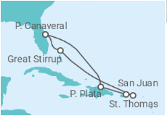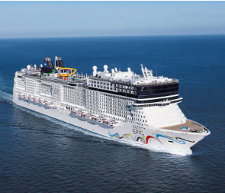

**ITINERARIO I**

|  |  |  |  |
| --- | --- | --- | --- |
| **Día** | **Puerto** | **Llegada** | **Salida** |
| 1 | Puerto Cañaveral, Orlando | - | 16:00 p. m |
| 2 | Great Stirrup Cay, Bahamas (Puerto con desembarque en lancha auxiliar) | 07:30 a. m. | 15:30 p. m. |
| 3 | Día de navegación | - | - |
| 4 | Charlotte Amalie, ST Thomas | 11:30 a. m. | 18:00 p. m. |
| 5 | San Juan, Puerto Rico | 08:00 a. m. | 15:00 p. m. |
| 6 | Puerto Plata, Republica Dominicana | 09:00 a. m. | 16:00 p. m. |
| 7 | Día de Navegación | - | - |
| 8 | Puerto Cañaveral, Orlando | 07:00 a. m. | - |

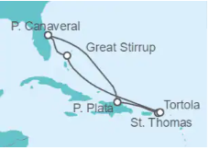

**ITINERARIO II**

|  |  |  |  |
| --- | --- | --- | --- |
| **Día** | **Puerto** | **Llegada** | **Salida** |
| 1 | Puerto Cañaveral, Orlando | - | 16:00 p. m |
| 2 | Día de navegación | - | - |
| 3 | Puerto Plata, Republica Dominicana | 09:00 a. m. | 16:00 p. m. |
| 4 | Charlotte Amalie, ST Thomas | 11:00 a. m. | 19:00 p. m. |
| 5 | Tórtola, Antillas | 06:00 a. m. | 14:00 p. m. |
| 6 | Día de Navegación | - | - |
| 7 | Great Stirrup Cay, Bahamas (Puerto con desembarque en lancha auxiliar) | 10:00 a. m. | 18:00 p. m. |
| 8 | Puerto Cañaveral, Orlando | 07:00 a. m. | - |

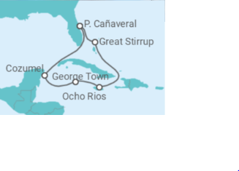

**ITINERARIO III**

|  |  |  |  |
| --- | --- | --- | --- |
| **Día** | **Puerto** | **Llegada** | **Salida** |
| 1 | Puerto Cañaveral, Orlando | - | 16:00 p. m |
| 2 | Día de Navegación | - | - |
| 3 | Cozumel, México | 08:00 a. m. | 16:00 p. m. |
| 4 | George Town, Cayman Island | 10:00 a. m. | 16:00 p. m. |
| 5 | Ocho Ríos, Jamaica | 09:00 a. m. | 17:00 p. m. |
| 6 | Día de Navegación | - | - |
| 7 | Great Stirrup Cay, Bahamas (Puerto con desembarque en lancha auxiliar) | 08:00 a. m. | 17:00 p. m. |
| 8 | Puerto Cañaveral, Orlando | 07:00 a. m. | - |

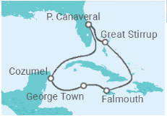

**ITINERARIO IV**

|  |  |  |  |
| --- | --- | --- | --- |
| **Día** | **Puerto** | **Llegada** | **Salida** |
| 1 | Puerto Cañaveral, Orlando | - | 16:00 p. m |
| 2 | Great Stirrup Cay, Bahamas (Puerto con desembarque en lancha auxiliar) | 08:00 a. m. | 17:00 p. m. |
| 3 | Día de Navegación | - | - |
| 4 | Falmouth, Jamaica | 07:00 a. m. | 17:00 p. m. |
| 5 | George Town, Cayman Islands | 09:00 a. m. | 17:00 p. m. |
| 6 | Cozumel, México | 10:00 a. m. | 19:00 p. m. |
| 7 | Día de Navegación | - | - |
| 8 | Puerto Cañaveral, Orlando | 07:00 a. m. | - |

**VIGENCIA DE SALIDAS:** 2025

|  |  |
| --- | --- |
| **DURACION:** | 8 DÍAS – 7 NOCHES |
| **PUERTO DE SALIDA:** | PUERTO CAÑAVERAL |
| **FECHAS DE SALIDA:** | **ITINERARIO I**  03 - 10 DE MAYO 2025  10 - 17 DE MAYO 2025  17 - 24 DE MAYO 2025  24 - 31 DE MAYO 2025  31 DE MAYO – 07 DE JUNIO 2025  07 – 14 DE JUNIO 2025  14 – 21 DE JUNIO 2025  21 - 28 DE JUNIO 2025  28 DE JUNIO – 05 DE JULIO 2025  05 - 12 DE JULIO 2025  12 - 19 DE JULIO 2025  19 - 26 DE JULIO 2025  26 DE JULIO – 02 DE AGOSTO 2025  02 – 09 DE AGOSTO 2025  09 – 16 DE AGOSTO 2025  **ITINERARIO II**  26 DE ABRIL – 03 DE MAYO 2025 |
| **BARCOS:** | NORWEGIAN AQUA |

**INCLUYE:**

* 07 noches de alojamiento en la categoría de cabina seleccionada
* Comidas Ilimitadas entre las diarias principales y snacks con bebidas incluidas: Café, té, jugos
* Shows
* Actividades recreativas diarias
* Actividades deportivas
* Desembarco en los diferentes puertos descritos en el itinerario

**NO INCLUYE:**

* Alimentos o bebidas no especificados
* Bebidas alcohólicas, embotellados, enlatados
* Billetes aéreos
* Seguro de viaje
* Ítems no especificados en el programa

**ITINERARIOS:**

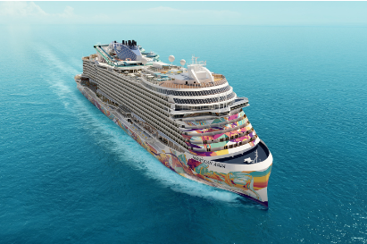

**ITINERARIO I**

|  |  |  |  |
| --- | --- | --- | --- |
| **Día** | **Puerto** | **Llegada** | **Salida** |
| 1 | Puerto Cañaveral, Orlando | - | 16:00 p. m |
| 2 | Día de navegación | - | - |
| 3 | Puerto Plata, Republica Dominicana | 09:00 a. m. | 16:00 p. m. |
| 4 | Charlotte Amalie, ST Thomas | 11:00 a. m. | 19:00 p. m. |
| 5 | Tórtola, Antillas | 06:00 a. m. | 14:00 p. m. |
| 6 | Día de Navegación | - | - |
| 7 | Great Stirrup Cay, Bahamas (Puerto con desembarque en lancha auxiliar) | 10:00 a. m. | 18:00 p. m. |
| 8 | Puerto Cañaveral, Orlando | 07:00 a. m. | - |

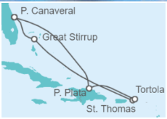

**ITINERARIO II**

|  |  |  |  |
| --- | --- | --- | --- |
| **Día** | **Puerto** | **Llegada** | **Salida** |
| 1 | Puerto Cañaveral, Orlando | - | 16:00 p. m |
| 2 | Great Stirrup Cay, Bahamas (Puerto con desembarque en lancha auxiliar) | 07:00 a. m. | 15:00 p. m. |
| 3 | Día de navegación | - | - |
| 4 | Charlotte Amalie, ST Thomas | 13:00 a. m. | 2:00 p. m. |
| 5 | Tórtola, Antillas | 06:00 a. m. | 13:00 p. m. |
| 6 | Puerto Plata, Republica Dominicana | 09:30 a. m. | 15:00 p. m. |
| 7 | Día de Navegación | - | - |
| 8 | Puerto Cañaveral, Orlando | 07:00 a. m. | - |

**NOTAS IMPORTANTES:**

* Precios sujetos a variación y disponibilidad sin previo aviso hasta el momento de la reserva.
* Cotiza la tarifa de la fecha de salida de tu interés.
* Las cabinas garantizadas no tienen n° de cabina hasta realizar el check in.
* Consultar las diferencias entre las tarifas que pertenecen al apartade de Pago Signature On File y Pago.